Oslo (NTB): Hver tiende person i alderen 20 til 35 år vil bruke forbrukslån til å kjøpe bolig, viser en undersøkelse som Opinion Perduco har laget for Landsorganisasjonen (LO).

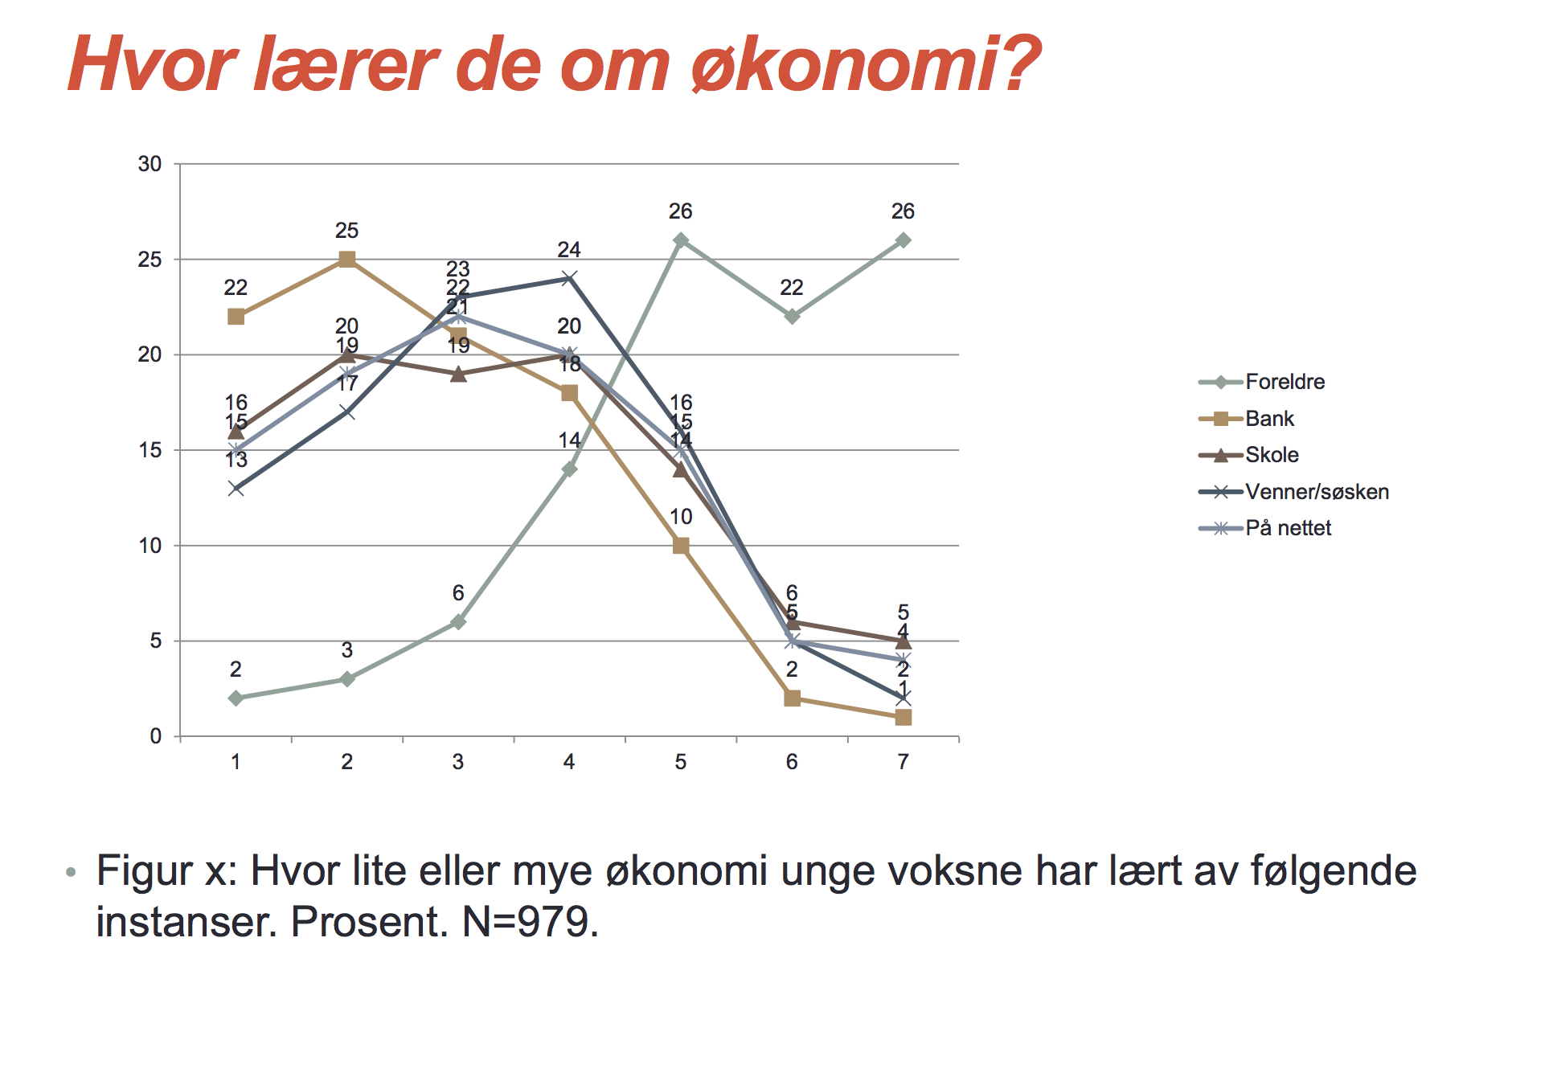

Det har blitt mer populært å spare

